LỜI CẢM ƠN

Trên thực tế không có sự thành công nào mà không gắn liền với những sự hỗ trợ, sự giúp đỡ dù ít hay nhiều, dù là trực tiếp hay gián tiếp của người khác. Trong suốt thời gian từ khi bắt đầu học tập ở giảng đường Đại Học đến nay, chúng em đã nhận được rất nhiều sự quan tâm, giúp đỡ của Thầy Cô, gia đình và bạn bè.

Với lòng biết ơn sâu sắc nhất, chúng em xin gửi đến Thầy Cô ở Khoa Công Nghệ Thông Tin – trường Đại Học Điện Lực đã cùng với tri thức và tâm huyết của mình để truyền đạt vốn kiến thức quý báu cho chúng em trong suốt thời gian học tập tại trường. Và đặc biệt, trong kỳ này, Khoa đã tổ chức cho chúng em được tiếp cận với môn học rất hữu ích đối với sinh viên ngành Công Nghệ Thông Tin. Đó là môn: “*Công cụ Case*”.

Chúng em xin chân thành cám ơn cô Thạc sĩ Trần Thị Minh Thu đã tận tâm hướng dẫn chúng em qua từng buổi học trên lớp cũng như những buổi nói chuyện, thảo luận về môn học. Trong thời gian được học tập và thực hành dưới sự hướng dẫn của thầy, chúng em không những thu được rất nhiều kiến thức bổ ích, mà còn được truyền sự say mê và thích thú đối với bộ môn *Công cụ Case*. Nếu không có những lời hướng dẫn, dạy bảo của thầy thì chúng em nghĩ đồ án này của chúng em rất khó có thể hoàn thành được.

Xin gửi lời cảm ơn chân thành đến gia đình, bè bạn, đã luôn là nguồn động viên to lớn, giúp chúng em vượt qua những khó khăn trong suốt quá trình học tập và thực hiện đồ án.

Mặc dù đã rất cố gắng hoàn thiện đồ án với tất cả sự nỗ lực, tuy nhiên, do bước đầu đi vào thực tế, tìm hiểu và xây dựng đồ án trong thời gian có hạn, và kiến thức còn hạn chế, nhiều bỡ ngỡ, nên đồ án “*Quản lý bán hàng công ty sơn UNICHEM*” chắc chắn sẽ không thể tránh khỏi những thiếu sót. Chúng em rất mong nhận được sự quan tâm, thông cảm và những đóng góp quý báu của các thầy cô và các bạn để đồ án này ngày càng hoàn thiện hơn.

Một lần nữa, chúng em xin chân thành cám ơn và luôn mong nhận được sự đóng góp của mọi người.

Sau cùng, chúng em xin kính chúc các thầy cô trong Khoa Công Nghệ Thông Tin dồi dào sức khỏe, niềm tin để tiếp tục thực hiện sứ mệnh cao đẹp của mình là truyền đạt kiến thức cho thế hệ mai sau.

Trân trọng!

|  |
| --- |
| Hà Nội, ngày 06, tháng 04, năm 2014 |
| Sinh viên thực hiện: |
| Lương Đức Nam  Phạm Văn Thích  Nguyễn Sơn Tùng |

NHẬN XÉT

(của giảng viên hướng dẫn)

MỤC LỤC

CHƯƠNG 1: KHẢO SÁT HIỆN TRẠNG VÀ XÁC LẬP DỰ ÁN 1

1.1. Khảo sát hiện trạng 1

1.1.1. Hiện trạng chung 1

1.1.2. Giới thiệu công ty 1

1.1.3. Quy trình hoạt động 5

1.1.4. Ưu nhược điểm của hệ thống hiện tại 10

1.2. Xác lập dự án 11

1.2.1. Phạm vi dự án thực hiện 11

1.2.2. Mục tiêu hệ thống mới 11

1.2.3. Yêu cầu hệ thống 11

1.2.4. Công nghệ sử dụng 12

1.2.5. Ước tính chi phí 12

CHƯƠNG 2: PHÂN TÍCH THIẾT KẾ HỆ THỐNG 13

2.1. Xây dựng mô hình nghiệp vụ 13

2.1.1. Biểu đồ phân cấp chức năng 13

2.1.2. Biểu đồ ngữ cảnh 15

2.1.3. Biểu đồ luồng dữ liệu mức đỉnh 15

2.1.4. Biểu đồ luồng dữ liệu mức dưới đỉnh 16

2.2. Mô hình E – R 18

2.2.1. Liệt kê, chính xác hóa và lựa chọn thông tin 18

2.2.2. Xác định thực thể, gán thuộc tính cho nó và xác định định danh 21

2.2.3. Xác định các mối quan hệ và thuộc tính 24

2.3. Mô hình thực thể liên kết (E - R) 26

2.4. Phân tích mô hình dữ liệu 26

2.4.1. Mô hình dữ liệu quan hệ 26

2.4.2. Mô hình dữ liệu vật lý 29

2.5. Thiết kế cơ sở dữ liệu của hệ thống 30

2.5.1. Biểu đồ Diagram 30

2.5.2. Các bảng cơ sở dữ liệu 30

KẾT LUẬN 35

2.6. Kết quả đạt được 35

2.7. Hướng phát triển 35

TÀI LIỆU THAM KHẢO 36

DANH MỤC HÌNH ẢNH

Hình 1.1: Cơ cấu tổ chức công ty. 3

Hình 1.2: Bảng đối chiếu công nợ. 6

Hình 1.3: Đơn đặt hàng. 7

Hình 1.4: Phiếu giao hàng. 8

Hình 1.5: Bảng mã hàng. 9

Hình 1.6: Báo cáo tổng hợp nhập – xuất – tồn. 10

Hình 2.1: Biểu đồ phân cấp chức năng hệ thống bán hàng. 13

Hình 2.2: Biểu đồ ngữ cảnh hệ thống bán hàng. 15

Hình 2.3: Biểu đồ luồng dữ liệu mức đỉnh. 16

Hình 2.4: Biểu đồ luồng dữ liệu mức dưới đỉnh tiến trình 1.0 – Quản lý hệ thống. 16

Hình 2.5: Biểu đồ luồng dữ liệu mức dưới đỉnh tiến trình 2.0 – Quản lý bán hàng. 17

Hình 2.6: Biểu đồ dữ liệu mức dưới đỉnh tiến trình 3.0 – Quản lý kho. 17

Hình 2.7: Biểu đồ luồng dữ liệu mức dưới đỉnh tiến trình 4.0 – Thống kê - báo cáo. 18

Hình 2.8: Mô hình thực thể liên kết. 26

Hình 2.9: Biểu đồ dữ liệu quan hệ. 28

Hình 2.10: Mô hình dữ liệu vật lý. 29

Hình 2.11: Biểu đồ Diagram. 30

DANH MỤC BẢNG BIỂU

Bảng 1.1: Bảng danh sách nhân sự chủ chốt. 2

Bảng 2.1: TbCongNo. 30

Bảng 2.2: TbCongNo_SanPham. 31

Bảng 2.3: TbDonDatHang. 31

Bảng 2.4: TbDonDatHang_SanPham 31

Bảng 2.5: TbKhachHang. 31

Bảng 2.6: TbMau. 32

Bảng 2.7: TbPhieuGiaoHang. 32

Bảng 2.8: TbPhieuGiaoHang_SanPham. 32

Bảng 2.9: TbSanPham 33

Bảng 2.10: TbChietKhau. 33

Bảng 2.11: TbTaiKhoan 33

Bảng 2.12: TbQuyen 33

LỜI NÓI ĐẦU

Ngày nay, Công Nghệ Thông Tin là một ngành rất phát triển trong xã hội. Nó được ứng dụng rộng rãi trong rất nhiều ngành, lĩnh vực khác nhau và đạt được hiệu quả cao trong cuộc sống. Đặc biệt là trong công tác quản lý, tin học làm giảm nhẹ được sức người, tiết kiệm chi phí lẫn thời gian, và gọn nhẹ hơn rất nhiều so với cách quản lý bằng giấy tờ như trước kia. Ứng dụng tin học vào công tác quản lý còn giúp thu hẹp không gian lưu trữ dữ liệu, tránh thất lạc dữ liệu, giảm thiểu các sai số, thiếu sót. Hơn thế nó còn giúp cho việc tra cứu, tìm kiếm thông tin một cách nhanh chóng, chính xác.

Để giúp công việc quản lý đạt được những yêu cầu trên, Công nghệ thông tin đã được đưa vào sử dụng và dần cho thấy được sự hữu ích của nó. Với những thành tựu của ngành Công nghệ thông tin, chúng ta không còn cần phải đối mặt với những tập hồ sơ dầy cộp, những ngăn tủ đựng hồ sơ chiếm nhiều diện tích mà ta có thể phải mất rất nhiều thời gian để tìm kiếm những thông tin, dữ liệu cần thiết. Giờ đây tất cả các bất tiện đó đều được giải quyết bằng phần mềm quản lý – một sản phẩm của ngành Công nghệ thông tin.

Dân số Việt Nam hiện nay đã đạt mốc 90 triệu người. Với đời sống ngày một tốt đẹp thì nhu cầu trang trí nhà cửa cũng được mọi người để ý đến. Do đó, các công ty chuyên về trang trí nội ngoại thất, các công ty buôn bán sơn đang phát triển nhanh chóng. Nhưng ở nhiều công ty, hình thức quản lý bằng sổ sách thông thường đang không theo kịp sự phát triển của công ty. Vì lý do đó, tin học hóa việc *quản lý bán hàng của công ty sơn* là một nhu cầu khá cần thiết.

# KHẢO SÁT HIỆN TRẠNG VÀ XÁC LẬP DỰ ÁN

## Khảo sát hiện trạng

Đề tài: “Quản lý hệ thống bán hàng của công ty sơn UNICHEM Việt Nam”.

### Hiện trạng chung

Việt Nam hiện nay đã đạt mốc dân số 90 triệu người. Cùng với việc dân số không ngừng tăng, kéo theo một loạt các nhu cầu phát sinh. Trong đó nhu cầu trang trí, làm đẹp cho chính tổ ấm của mỗi gia đình là không thể thiếu. Cùng với nhu cầu ngày càng phát triển, các công ty, cửa hàng phục vụ có liên quan cũng ngày một lớn mạnh. Tuy nhiên, hệ thống quản lý bằng số sách trước kia của nhiều công ty đã không còn phù hợp với quy mô và tốc độ phát triển này nữa. Công ty sơn UNICHEM cũng vậy. Tuy có áp dụng tin học vào công việc quản lý, nhưng mới chỉ dừng lại ở mức đơn giản.

### Giới thiệu công ty

#### Giới thiệu

* Tên công ty: công ty TNHH UNICHEM Việt Nam.
* Công ty TNHH UNICHEM Việt Nam là một doanh nghiệp cung cấp sơn nội thất, ngoại thất cho thị trường (ở đây chủ yếu là cung cấp cho các đại lý).
* Thị trường chủ yếu là trong nước.
* Tổng số cán bộ công nhân viên trong công ty là 70 người.
* Doanh thu hàng năm 25 (2013) tỷ VND.
* Địa chỉ:
  + Trụ sở chính: 15/22 Nguyễn Ngọc Nại, Thanh Xuân, Hà Nội.
  + Văn phòng giao dịch: Lô 107, khu giãn dân Mỗ Lao, Phường Mộ Lao, Hà Đông, Hà Nội.
* Email: [unichemhtpaint@gmail.com](mailto:unichemhtpaint@gmail.com)
* Website: [www.htpaint.com.vn](http://www.htpaint.com.vn)
* Số điện thoại: 0433 561 105.
* Fax : 0433 561 601.

#### Danh sách nhân sự chủ chốt

###### Bảng danh sách nhân sự chủ chốt.

|  |  |  |  |  |
| --- | --- | --- | --- | --- |
| **STT** | **Phòng ban** | **Họ tên** | **Chức vụ** | **Trình độ chuyên môn** |
| 1 | ***Giám đốc*** | Vũ Anh Tuấn | Giám đốc | Kỹ sư hóa Polimer |
| 2 | Nguyễn Văn Hòa | Phó giám đốc | Cử nhân ngoại ngữ |
| 3 | ***Kinh doanh*** | Đỗ Đức Tài | TP Kinh doanh | Kỹ sư điện tử |
| 4 | Nguyễn Đức Trung | Nhân viên | Cử nhân kinh kế |
| 5 | Nguyễn Văn Tính | Nhân viên | Kỹ sư Hóa |
| 6 | Đào Văn Lâm | Nhân viên | Cử nhân kế toán |
| 7 | Vũ Quốc Bảo | Nhân viên | Cử nhân kinh tế |
| 8 | Hoàng Công Ích |  | Cử nhân kinh tế |
| 9 | Vũ Thị Thanh Loan | Nhân viên | Cử nhân tin học |
| 10 | ***Kế toán*** | Dương Thị Thu Trang | Kế toán trưởng | Cử nhân kế toán |
| 11 | Phạm Thị Hồng | Kế toán | Cử nhân kế toán |
| 12 | Lê Thị Nhung | Kế toán nhà máy | Cử nhân kế toán |
| 13 | Vũ Thị Hải | Kế toán kho | Cử nhân kế toán |
| 14 | ***Sản xuất*** | Đỗ Trọng Thanh | GĐ nhà máy | Cử Nhân |
| 15 | Hoàng Ngọc Châu | PGĐ Kĩ thuật NM (xưởng sơn) | Kỹ sư Hóa |
| 16 | Hoàng Ngọc Tưởng | PGĐ Kĩ thuật NM  (xưởng màu) | Kỹ sư Hóa |
| 17 | Đặng Trần Chinh | Kỹ thuật | Kỹ sư Hóa |
| 18 | Đào Tuấn Long | Kỹ thuật | Cử Nhân |
| 19 | Nguyễn Thị Thịnh | QC | Kỹ sư Hóa |

#### Cơ cấu tổ chức công ty



##### Cơ cấu tổ chức công ty.

* **Chức năng các bộ phận**
* Ban giám đốc:
  + Là bộ phận có chức năng cao nhất trong hệ thống công ty, không trực tiếp tham gia vào bán hàng nhưng gián tiếp chịu trách nhiệm tổ chức và những phương án phát triển cho công ty.
  + Cung cấp vốn lưu động cho công ty.
  + Điều khiển bộ máy cho cả công ty.
  + Thu nhận báo cáo từ các phòng ban về tình hình kinh doanh của công ty và đưa ra những quyết định mang tính chiến lược cuối cùng thúc đẩy sự phát triển công ty.
* Ban kinh doanh:
  + Là bộ phận chịu trách nhiệm bán hàng, thu hút khách hàng và mang lại doanh thu cho công ty.
  + Là nơi tiếp xúc trực tiếp với khách hàng, tiếp nhận thông tin khách hàng, lưu lại thông tin của khách hàng.
  + Nhận đơn đặt hàng.
  + Báo giá các sản phẩm cho khách hàng biết.
  + Tư vấn cho khách hàng xem loại sản phẩm nào phù hợp với khách hàng.
  + Thu thập thông tin thị trường, nhu cầu thị trường.
* Ban kế toán:
  + Theo dõi công nợ đối với khách hàng. Là bộ phận trực tiếp nhập số tiền theo hóa đơn bán hàng bằng tiền mặt hoặc chuyển khoản.
  + Lập bảng thanh toán thu – chi hàng tháng cho công ty.
  + Báo cáo tình hình tài chính lên ban giám đốc.
  + Lập hóa đơn bán hàng, hợp đồng mua bán với khách hàng.
  + Tổng hợp, thống kê chi tiết nhập xuất tồn kho nguyên vật liệu, sản phẩm,..
  + Rút nộp tiền với ngân hàng.
* Ban sản xuất:
  + Là nơi sản xuất ra các sản phẩm sơn.
  + Là nơi lưu trữ sản phẩm (kho).
  + Trực tiếp giao hàng cho khách hàng.
  + Báo với phòng kế toán để theo dõi lượng Nhập – Xuất - Tồn.
* **Các trang thiết bị công ty.**

Mỗi phòng ban có các loại trang thiết bị khác nhau, phù hợp với từng ban.

Công ty được trang bị hệ thống mạng ổn định, tốc độ cao, phục vụ cho công việc tốt hơn.

* Ban giám đốc:
  + 1 máy tính.
  + 1 máy in.
* Ban kinh doanh:
  + 3 Máy tính.
  + 1 máy in.
* Ban kế toán:
  + 4 máy tính.
  + 1 máy in.
  + 1 máy fax.
* Ban sản xuất:
  + 14 máy phân tán ( 7 to + 7 nhỏ ).
  + 20 máy pha màu tự động.
  + 2 máy quang phổ.
  + 4 máy nghiền.
  + 2 phòng thí nghiệm.
  + Tố phân tán.
  + 6 xe vận tải.

### Quy trình hoạt động

#### Quy trình bán hàng

* Bộ phận kinh doanh sẽ đi liên hệ với các khách hàng ( chủ yếu đại lý, ngoài ra có các chủ thầu) mới, chào hàng, quảng bá sản phẩm công ty. Nếu khách hàng đồng ý thì sẽ ký hợp đồng với công ty làm đại lý ủy quyền. Và cung cấp cho khách hàng các bảng báo giá.
* Khi khách hàng có nhu cầu đặt hàng, khách hàng sẽ gửi đơn đặt hàng qua Fax, hoặc gọi điện thoại liên hệ với bộ phận kinh doanh. Nếu khách hàng gọi điện đến thì bộ phận này sẽ ghi lại các thông tin về thông tin đặt hàng của khách. Sau đó bộ phận kinh doanh sẽ gửi fax hoặc thông tin xuống cho bộ phận bán hàng (nếu khách hàng gọi điện).
* Bộ phận bán hàng sẽ kiểm tra thông tin khách hàng, xem đó có phải là khách hàng cũ không:
  + Nếu là khách cũ, kiểm tra xem khách hàng này có còn nợ công ty không, nếu không sẽ từ chối xuất hàng.
    - Khách hàng được dư nợ 30 ngày, nếu quá 30 ngày thì lấy hàng tới đâu phải thanh toán tiền tới đó. Ngoài ra những khách hàng hàng năm thanh toán đủ 3 tỷ thì sẽ được nợ 300 triệu.
    - Nếu hết nợ hoặc thời gian dư nợ vẫn còn thì đồng ý xuất hàng.
  + Nếu là khách hàng mới, thông tin khách hàng sẽ được lưu lại.

Trong trường hợp khách hàng thanh toán ngay thì sẽ được hưởng ưu đãi chiết khấu ( 3% đối với sơn kinh tế, 4% với sơn cao cấp), còn không sẽ được nhập vào file công nợ. Còn khách nợ, kế toán sẽ lập công nợ, in làm 2 bản 1 bản giữ lại còn 1 bản đưa cho khách hàng.

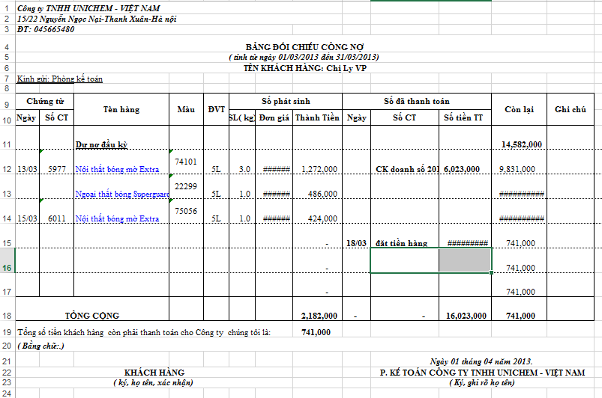

##### Bảng đối chiếu công nợ.

Cuối cùng, khi thông tin đã được kiểm tra và được phép xuất hàng bộ phận bán hàng sẽ gửi fax đơn đặt hàng xuống cho bộ phận kho. Trong đơn gồm có: mã khách hàng, tên khách hàng, địa chỉ, ngày đặt, tên sản phẩm, kích thước, màu, số lượng, đơn giá, tổng, tổng tiền, chữ ký khách hàng.

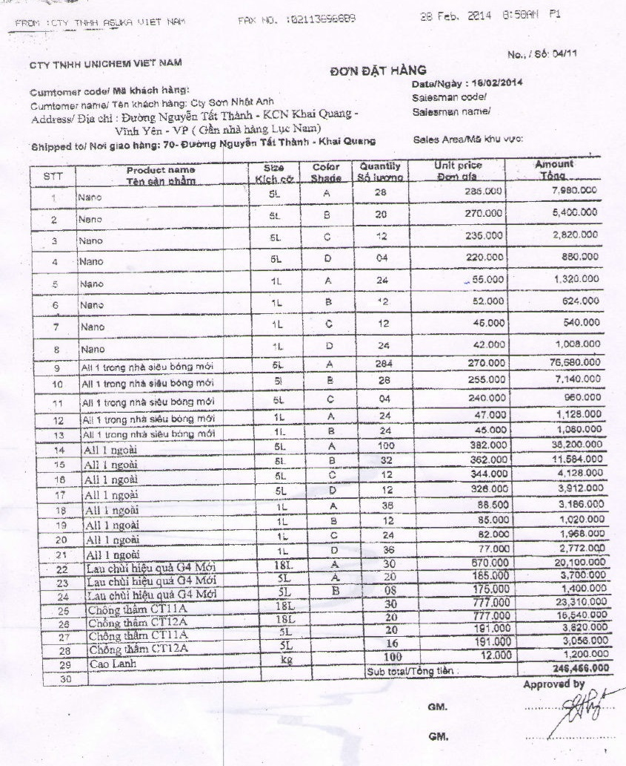

##### Đơn đặt hàng.

* Kế toán xưởng nhận fax, kiểm tra xem loại sơn này còn trong kho không, nếu còn đủ thì lập phiếu xuất hàng rồi giao cho nhân viên giao hàng, còn thiếu hoặc không có trong kho thì đưa đơn hàng cho bộ phận sản xuất. Trong phiếu giao hàng (xuất hàng) gồm các thông tin: thông tin công ty, số phiếu, tên khách hàng, địa chỉ, loại hàng, màu, đơn vị tính, số lượng, đơn giá, thành tiền, tổng tiền, ngày xuất, chữ ký người giao hàng, người duyêt, người nhận.

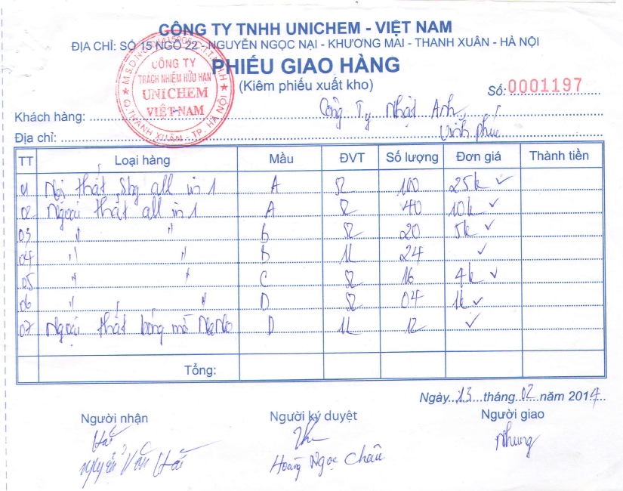

##### Phiếu giao hàng.

Thành tiền = số lượng x đơn giá.

Tổng tiền = ∑ Thành tiền.

* Người giao hàng mang hàng đến cho khách, khách hàng sẽ ký vào phiếu giao hàng. Sẽ có 3 phiếu, 1 phiếu khách hàng giữ, 2 phiếu còn lại người giao hàng mang về công ty. 1 phiếu công ty giữ, 1 phiếu bộ phận kế toán giữ.
* Trong trường hợp khách hàng báo trong lô hàng có sản phẩm lỗi, công ty cho nhân viên đến kiểm tra xem lỗi này là do khách hàng hay do sản phẩm lỗi.
  + Nếu do khách hàng thì khách hàng phải tự chịu trách nhiệm về số hàng đó công ty sẽ không giải quyết.
  + Còn nếu do sản phẩm lỗi:
    - Khách hàng đã mở sản phẩm nhưng đã sử dụng rồi thì khách hàng phải chịu trách nhiệm.
    - Khách hàng chưa sử dụng thì có thể đóng sản phẩm lại, nhân viên sẽ ghi vào phiếu giao hàng là số hàng lỗi đem về công ty. Công ty phải có trách nhiệm đền số lô hàng đó cho khách hàng.
* Đối với việc quản thông lý sơn. Các loại được đánh mã số, mã màu riêng theo thứ tự. Và đối với sơn base (cơ bản – trắng) là loại sơn nền dùng để pha màu, được đánh thêm các ký tự chữ cái A, B, C,… trong đó thì loại A là đắt tiền nhất, rồi giảm dần.

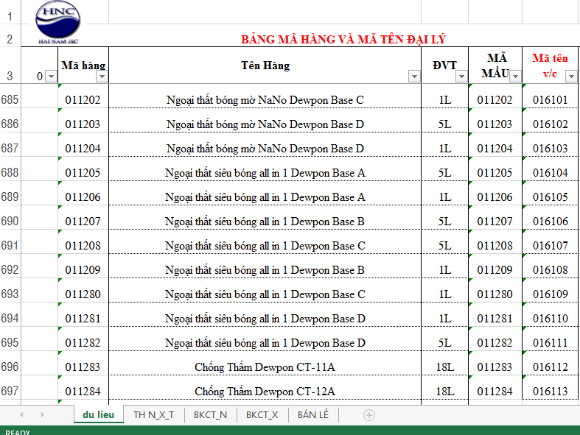

##### Bảng mã hàng.

Giá thành sơn được tính theo công thức: Giá = chí phí nguyên vật liệu + chi phí nhân công ( nhân công trực tiếp ) + chi phí sản xuất chung ( chi phí quản lý, chi phí nhà xưởng, khấu hao máy móc thiết bị nhà xưởng, các chi phí liên quan đến sản xuất...).

* Báo cáo – thống kê:
  + Bộ phận kế toán sẽ tổng hợp các khoản thu, chi, công nợ, … để lập báo cáo định kỳ hàng tháng, hàng quý, hàng năm.
  + Bộ phận kinh doanh báo cáo tình hình kinh doanh của công ty theo tháng, quý, năm. Và số lượng khách hàng đến với công ty.
  + Kế toán xưởng sẽ thống kê: hàng nhập – xuất - tồn kho.

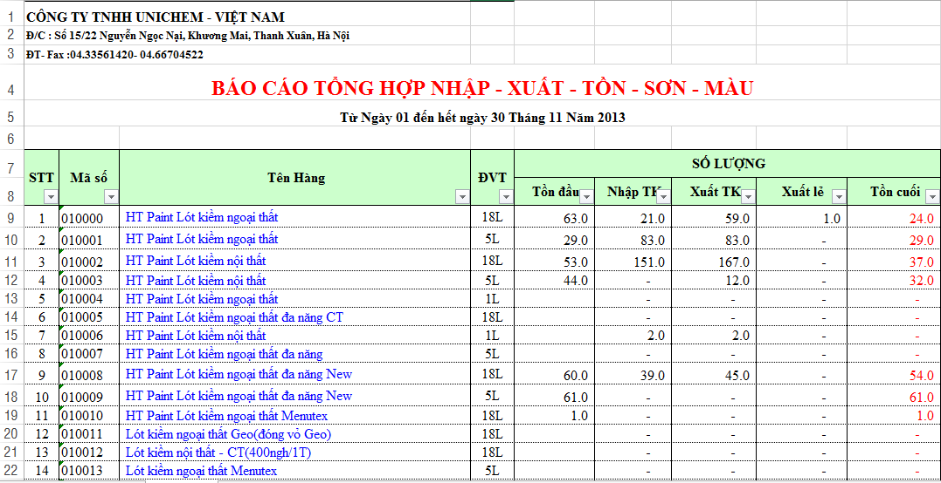

##### Báo cáo tổng hợp nhập – xuất – tồn.

* Các báo cáo sẽ được gửi lên bộ phận giám đốc để từ đó đưa ra các hướng giải quyết.

### Ưu nhược điểm của hệ thống hiện tại

Hiện tại thì hệ thống sử dụng các sổ sách giấy tờ, có áp dụng tin học vào quản lý nhưng mới chỉ dừng lại ở Excel.

#### Ưu điểm

* Giá cả chi phí thấp.
* Không đòi hỏi cao về trình độ tin học.

#### Nhược điểm

* Do dùng sổ sách và excel nên hệ thống quản lý còn rất thủ công, với dữ liệu lớn dễ gây thất thoát, nhầm lẫn, sao lưu dữ liệu khó khăn.
* Tốn nhiều nhân công.
* Tìm kiếm, sửa chữa, thêm thông tin, báo cáo thống kê khó khăn.
* Tốc độ xử lý chậm.

Với hệ thống quản lý như trên thì công ty sẽ gặp nhiều khó khăn trong công việc. Từ đó đặt ra một bài toán cho công ty làm sao để tăng năng suất làm việc, giảm thời gian, tăng hiệu quả, giảm bớt nhân công. Việc nâng cấp hệ thống quản lý là vô cùng thiết thực và cấp bách.

## Xác lập dự án

### Phạm vi dự án thực hiện

* Các chức năng chính hệ thống:
  + Quản lý khách hàng.
  + Quản lý bán hàng.
  + Quản lý người dùng.
  + Quản lý kho.
  + Quản lý nhập hàng.

### Mục tiêu hệ thống mới

Hệ thống quản lý bán hàng có nhiệm vụ chức năng nghiệp vụ về bán hàng. Hỗ trợ người dùng quản lý các đơn đặt hàng, hóa đơn bán hàng, hàng nhập và xuất, công nợ…

Góp phần nâng cao hiệu quả công việc, thúc đẩy phát triển hoạt động công ty. Giúp cho công việc quản lý trở nên dễ dàng, tiện dụng và chính xác hơn, tạo uy tín. Đem lại doanh thu tối đa cho công ty.

### Yêu cầu hệ thống

* Thực hiện tốt các chức năng hiện hành.
* Tuân thủ đúng quy tắc quản lý bán hàng.
* Tốc độ xử lý thông tin nhanh, đảm bảo chính xác, kịp thời.
* Theo dõi chi tiết hàng nhập, xuất, tồn đọng.
* Tạo được các báo cáo hàng tháng, hàng quý…
* Có đầy đủ các chức năng của hệ thống quản lý.
* Quản lý công nợ khách hàng, thu chi nhanh chóng chính xác.
* Giao diện thân thiện, dễ sử dụng.
* Hệ thống phải có chế độ sao lưu phục hồi dữ liệu, nhằm đảm bảo an toàn về mặt dữ liệu.
* Bảo mật tốt, chỉ làm việc với người có quyền sử dụng.

### Công nghệ sử dụng

Xây dựng hệ thống quản lý trên nền công nghệ .Net (Visual studio 2012), cơ sở dữ liệu hệ quản trị SQL server (SQL server 2008).

### Ước tính chi phí

* Do hệ thống quản lý hiện tại có số lượng máy tính, máy in, đường truyền mạng đáp ứng đủ yêu cầu nên không cần nâng cấp phần này.
* Chi phí phần mềm: 100.000.000 VNĐ.
* Chi phí lắp đặt và bảo trì sửa chữa: 5.000.000 VNĐ.
* Tổng ước lượng chi phí đầu tư: 105.000.000 VNĐ.

# PHÂN TÍCH THIẾT KẾ HỆ THỐNG

## Xây dựng mô hình nghiệp vụ

### Biểu đồ phân cấp chức năng



##### Biểu đồ phân cấp chức năng hệ thống bán hàng.

***Môi tả chi tiết các chức năng lá:***

* **Quản lý người dùng (1.1):** người quản trị có thể thực hiện các thao tác thêm, sửa, xóa các tài khoản.
* **Quản lý phân quyền (1.2):** chức năng này cho phép thêm, sửa, xóa các quyền hạn truy cập vào hệ thống. Được thực hiện bởi quản trị hệ thống.
* **Quản lý hóa đơn (2.1):** Các thao tác cập nhật bao gồm: thêm, sửa, xóa. Được thực hiện khi khách hàng đặt hàng hoặc sửa đổi thông tin.
* **Quản lý khách hàng (2.2):** các thông tin: họ tên, địa chỉ, số điện thoại liên hệ của khách hàng sẽ được lưu trữ và cập nhật thường xuyên vào hệ thống bởi bộ phận kinh doanh. Các thao tác cập nhật bao gồm: thêm, sửa, xóa.
* **Quản lý công nợ (2.3):** các khoản nợ của khách hàng được bộ phận kế toán cập nhật, thống kê. Các thao tác cập nhật bao gồm: thêm, sửa, xóa.
* **Quản lý giao hàng (2.4):** các thông tin về giao hàng như số lượng, chủng loại hàng hóa được giao, số lượng hàng lỗi, thông tin phản hồi từ phía khách hàng đều được lưu trữ trong hệ thống. Các thao tác cập nhật bao gồm: thêm, sửa, xóa.
* **Nhập kho (3.1):** sau khi sơn được sản xuất sẽ được nhập vào. Kế toán xưởng sẽ cập nhập các thông tin sơn được nhập vào kho. Các thao tác cập nhật bao gồm: thêm, sửa, xóa.
* **Xuất kho (3.2):** khi có khách hàng yêu cầu, kế toán xưởng sẽ tạo mới phiếu xuất hàng giao cho nhân viên giao hàng đem đến cho khách. Các thao tác cập nhật bao gồm: thêm, sửa, xóa.
* **Quản lý sơn (3.3):** các thông tin số lượng, chủng loại, màu,… về sơn sẽ được cập nhật và lưu trữ thường xuyên. Các thao tác cập nhật bao gồm: thêm, sửa, xóa.
* **Thống kê sơn (4.1):** các thông tin về sơn được tìm kiếm và thống kê kết xuất. Các thao tác cập nhật bao gồm: thêm, sửa, xóa.
* **Thống kê lượng sơn đã nhập/ xuất/ tồn kho (4.2):** số lượng, chủng loại sơn đã được nhập/ xuất/ tồn kho được nhân viên xưởng thống kê.
* **Thống kê thông tin khách hàng (4.3):** thống kê số lượng khách hàng, thông tin khách hàng, tần suất mua hàng,…
* **Thống kê sơn lỗi (4.4):** các sản phẩm sơn bị khách hàng trả lại sẽ được thống kê lại.
* **Thống kê doanh thu (4.5):** bộ phận kế toán đưa ra các thống kê về doanh thu của công ty hàng tháng, quý, năm… gửi lên cấp trên.

### Biểu đồ ngữ cảnh



##### Biểu đồ ngữ cảnh hệ thống bán hàng.

### Biểu đồ luồng dữ liệu mức đỉnh

Sau khi phân tích các yếu tố, ta chọn lọc các danh từ từ quy trình làm việc và bổ xung danh từ, ta xác định được các hồ sơ dữ liệu sau:

1. Phiếu giao hàng.
2. Thông tin khách hàng.
3. Đơn đặt hàng.
4. Bảng báo giá.
5. File công nợ.
6. Thông tin sơn.
7. Thông tin tài khoản.

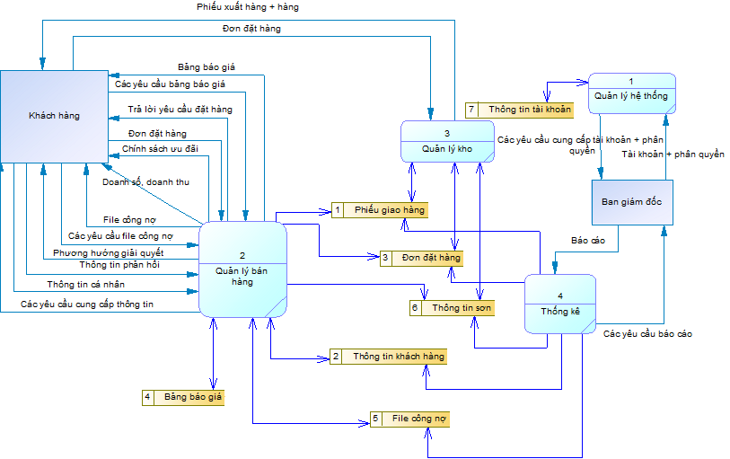

##### Biểu đồ luồng dữ liệu mức đỉnh.

### Biểu đồ luồng dữ liệu mức dưới đỉnh

#### Biểu đồ luồng dữ liệu mức dưới đính tiến trình 1.0 – Quản lý hệ thống

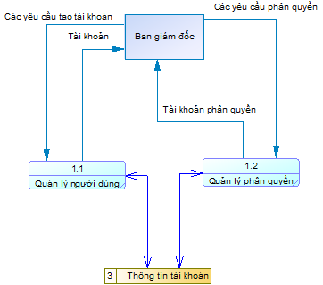

##### Biểu đồ luồng dữ liệu mức dưới đỉnh tiến trình 1.0 – Quản lý hệ thống.

#### Biểu đồ luồng dữ liệu mức dưới đỉnh tiến trình 2.0 – Quản lý bán hàng

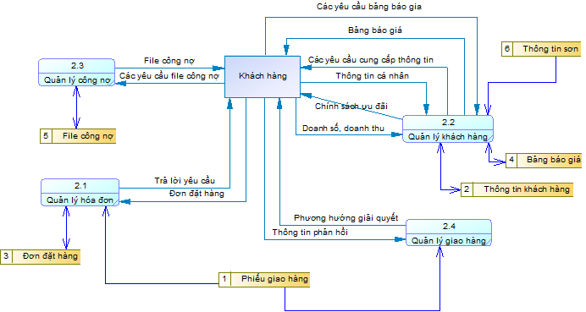

##### Biểu đồ luồng dữ liệu mức dưới đỉnh tiến trình 2.0 – Quản lý bán hàng.

#### Biểu đồ dữ liệu mức dưới đỉnh tiến trình 3.0 – Quản lý kho

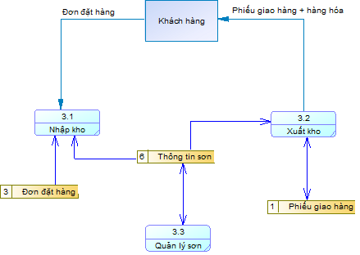

##### Biểu đồ dữ liệu mức dưới đỉnh tiến trình 3.0 – Quản lý kho.

#### Biểu đồ dữ liệu mức dưới đỉnh tiến trình 4.0 – Thống kê báo cáo

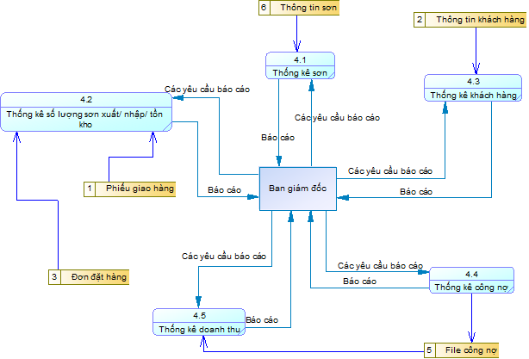

##### Biểu đồ luồng dữ liệu mức dưới đỉnh tiến trình 4.0 – Thống kê - báo cáo.

## Mô hình E – R

### Liệt kê, chính xác hóa và lựa chọn thông tin

|  |  |  |  |  |
| --- | --- | --- | --- | --- |
| **Tên được chính xác của các đặc trưng** | **Viết gọn tên đặc trưng** | **Đánh dấu loại ở mỗi bước** | | |
| **1** | **2** | **3** |
| **A. Phiếu giao hàng**  - Số phiếu  - Tên sản phẩm  - Mã màu  - Kích thước  - Số lượng  - Đơn giá  - Ngày giao hàng  - Người giao  - Người nhận  - Người ký duyệt | - SoPhieu  - TenSP  - MaMau  - KichThuoc  - SoLuong  -Gia  - NgayGiao  - NguoiGiao  - NguoiNhan  - NguoiDuyet | √  √  √ | √  √  √  √  √  √ | √ |
| **B. Thông tin khách hàng**  - Mã khách hàng  - Tên khách hàng  - Địa chỉ  - Số điện thoại  - Di động  - Fax  - Loại  - Chiết khấu | - MaKH  - TenKH  - DiaChi  - SDT  - DD  - Fax  - Loai  - ChietKhau | √ | √  √  √  √  √  √  √ |  |
| **C. Đơn đặt hàng**  - Số phiếu  - Tên sản phẩm  - Mã màu  - Kích thước  - Số lượng  - Đơn giá  - Người ký duyệt  - Ngày  - Mã khách hàng  - Tên khách hàng  - Địa chỉ | - SoPhieu  - TenSP  -MaMau  - KichThuoc  - SoLuong  - Gia  - NguoiDuyet  - Ngay  - MaKH  -TenKH  - DiaChi | √  √  √  √ | √  √  √  √  √  √ | √ |
| **D. Bảng báo giá**  - Mã sản phẩm  - Tên sản phẩm  - Mã màu  - Kích thước  - Đơn giá | - MaSP  - TenSP  - MaMau  - KichThuoc  - Gia | √  √ | √  √ | √ |
| **E. Files công nợ**  - Số công nợ  - Tên khách hàng  - Tên sản phẩm  - Mã màu  - Kích thước  - Số lượng  - Đơn giá  - Ngày  - Số chứng từ  - Số tiền TT  - Ghi chú | - SoCN  - Tên khách hàng  - TenSP  - MaMau  - KichThuoc  - SoLuong  - DonGia  - Ngay  - SoCT  - TienTT  - GhiChu | √  √  √  √ | √  √  √  √  √  √ | √ |
| **F. Thông tin sơn**  - Mã sản phẩm  - Mã màu  - Màu  - Kích thước  - Đơn giá  - Ngày sản xuất | - MaSP  - MaMau  - Mau  - KichThuoc  - Gia  - NgaySX | √  √ | √  √  √  √ |  |
| **G. Tài khoản**  **-** Tên đăng nhập  - Mật khẩu  - Mã quyền | - TenDN  - MatKhau  - MaQuyen | √ | √  √ |  |
| **H. Quyền**  **-** Mã quyền  - Tên quyền  - Ghi chú | - MaQuyen  - TenQuyen  - GhiChu | √ | √  √ |  |

*\* Chú thích: dấu “√ “ đánh dấu mục tin được loại / chọn ở bước thứ i.*

Tiêu chí lựa chọn

1. Thuộc tính cần phải đặc trưng cho lớp các đối tượng được xét
2. Chọn thuộc tính một lần. Nếu lặp lại thì bỏ qua.
3. Một thuộc tính phải là sơ cấp (nếu giá trị của nó có thể suy ra từ giá trị khác thì bỏ qua).

### Xác định thực thể, gán thuộc tính cho nó và xác định định danh

|  |  |  |
| --- | --- | --- |
| **Thực thể** | **Thuộc tính** | **Định danh** |
| Phiếu giao hàng | - Số phiếu giao (Mã phiếu giao hàng)  - Mã sản phẩm (Thay tên sản phẩm)  - Mã màu  - Kích thước  - Số lượng  - Đơn giá  - Ngày giao  - Người giao  - Người nhận  - Người duyệt  - Mã chiết khấu | X  X  Thêm vào |
| Sản phẩm | - Mã sản phẩm  - Tên sản phẩm  - Mã màu  - Kích thước  - Đơn giá  - Ngày sản xuất | X  X |
| Màu | - Mã màu  - Tên màu | X |
| Chiết khấu | - Mã chiết khấu  - Tên chiết khấu  - Số tiền giao dịch  - % chiết khấu | X  Thêm vào  Thêm vào |
| Khách hàng | - Mã khách hàng  - Tên khách hàng  - Địa chỉ  - Số điện thoại  - Di động  - Fax  - Mã chiết khấu | X |
| Đơn đặt hàng | - Số đơn đặt hàng (Mã đơn đặt hàng)  - Tên sản phẩm  - Kích thước  - Số lượng  - Đơn giá  - Người duyệt  - Ngày  - Mã khách hàng  - Mã màu | X  X  X |
| Công nợ | - Mã công nợ  - Mã khách hàng  - Mã sản phẩm  - Mã màu  - Kích thước  - Đơn giá  - Ngày  - Sổ CT  - Số tiền thanh toán  - Ghi chú | X  X  X |
| Tài khoản | - Tên đăng nhập  - Mật khẩu  - Mã quyền | X |
| Quyền | - Mã quyền  - Tên quyền  - Ghi chú | X |

### Xác định các mối quan hệ và thuộc tính

#### Mối quan hệ tương tác

**Động từ: Đặt**

|  |  |
| --- | --- |
| **Đặt gì?** | **Sản phẩm (sơn)** |
| **Đặt hàng ở đâu?** | Công ty |
| **Ai đặt hàng?** | Khách hàng |
| **Đặt như thế nào?** | Gọi điện hoặc gửi fax |

**Động từ: Giao**

|  |  |
| --- | --- |
| **Giao cái gì?** | **Sản phẩm (sơn)** |
| **Giao ở đâu?** | Địa chỉ khách hàng |
| **Ai giao?** | Nhân viên |
| **Giao như thế nào?** | Nhân viên mang đến tại địa chỉ khách hàng yêu cầu |

**Động từ: sản xuất**

|  |  |
| --- | --- |
| **Sản xuất cái gì?** | **Sản phẩm (sơn)** |
| **Ở đâu?** | Xưởng sản xuất của công ty |
| **Ai sản xuất?** | Nhân viên |

**Động từ: Tạo**

|  |  |
| --- | --- |
| **Tạo cái gì?** | **Hóa đơn, công nợ** |
| **Tạo để làm gì?** | Quản lý |
| **Ai tạo?** | Phòng kinh doanh, phòng kế toán |

#### Mối quan hệ phụ thuộc sở hữu

|  |  |  |
| --- | --- | --- |
| **Xét cặp thực thể** | | **Mối quan hệ** |
| Phiếu giao hàng | Sản phẩm | Gồm có |
| Đơn đặt hàng | Sản phẩm | Gồm |
| Sản phẩm | Màu | Có |
| Khách hàng | Chiết khấu | Được |
| Công nợ | Khách hàng | Của |
| Chiết khấu | Phiếu giao hàng | Theo |
| Công nợ | Sản phẩm | Bao gồm |
| Phiếu giao hàng | Công nợ | Tạo |
| Khách hàng | Đơn đặt hàng | Đặt |
| Khách hàng | Phiếu giao hàng | Giao |
| Tài khoản | Quyền | Được cấp |

## Mô hình thực thể liên kết (E - R)



##### Mô hình thực thể liên kết.

## Phân tích mô hình dữ liệu

### Mô hình dữ liệu quan hệ

#### Chuyển mô hình E – R sang mô hình quan hệ

MÀU(MãMàu, TênMàu).

SẢNPHẨM(MãSảnPhẩm, TênSảnPhẩm, MãMàu, KíchThước, ĐơnGiá, NgàySảnXuất).

PHIẾUGIAOHÀNG(MãPhiếuGiaoHàng, MãKháchHàng, MãSảnPhẩm, MãMàu  
, KíchThước, SốLượng, ĐơnGiá, NgàyGiao, NgườiGiao, NgườiNhận, NgườiDuyệt, MãChiếtKhấu).

KHÁCHHÀNG( MãKháchHàng, TênKháchHàng, ĐịaChỉ, SốĐiệnThoại, DiĐộng, Fax, MãChiếtKhấu).

ĐƠNĐẶTHÀNG( MãĐơnĐặtHàng, MãSảnPhẩm, KíchThước, SốLượng, ĐơnGiá, NgườiDuyệt, MãKháchHàng, MãMàu).

CHIẾTKHẤU( MãChiếtKhấu, TênChiếtKhấu, SốTiềnGiaoDịch, %ChiếtKhấu).

CÔNGNỢ( MãCôngNợ, MãKháchHàng, MãSảnPhẩm, MãMàu, KíchThước,  
ĐơnGiá, NgàyGiao, MãPhiếuGiaoHàng, SốTiềnThanhToán, GhiChú).

#### Chuẩn hóa các quan hệ

MÀU(MãMàu, TênMàu).

SẢNPHẨM(MãSảnPhẩm, TênSảnPhẩm, MãMàu, KíchThước, ĐơnGiá, NgàySảnXuất).

PHIẾUGIAOHÀNG(MãPhiếuGiaoHàng, MãKháchHàng, NgàyGiao, NgườiGiao, NgườiNhận, NgườiDuyệt, MãChiếtKhấu).

PHIẾUGIAOHÀNG_SẢNPHẨM(MãPhiếuGiaoHàng, MãSảnPhẩm, SốLượng).

KHÁCHHÀNG( MãKháchHàng, TênKháchHàng, ĐịaChỉ, SốĐiệnThoại, DiĐộng, Fax, MãChiếtKhấu).

ĐƠNĐẶTHÀNG( MãĐơnĐặtHàng, NgườiDuyệt, MãKháchHàng, MãMàu).

ĐƠNĐẶTHÀNG_ SẢNPHẨM(MãPhiếuGiaoHàng, MãSảnPhẩm, SốLượng).

CHIẾTKHẤU( MãChiếtKhấu, TênChiếtKhấu, SốTiềnGiaoDịch, %ChiếtKhấu).

CÔNGNỢ( MãCôngNợ, MãPhiếuGiaoHàng, MãKháchHàng, NgàyGiao, ,SốTiềnThanhToán, GhiChú).

CÔNGNỢ_SẢNPHẨM(MãCôngNợ, MãPhiếuGiaoHàng, MãSảnPhẩm, SốLượng).

#### Biểu đồ dữ liệu quan hệ



##### Biểu đồ dữ liệu quan hệ.

### Mô hình dữ liệu vật lý



##### Mô hình dữ liệu vật lý.

## Thiết kế cơ sở dữ liệu của hệ thống

### Biểu đồ Diagram

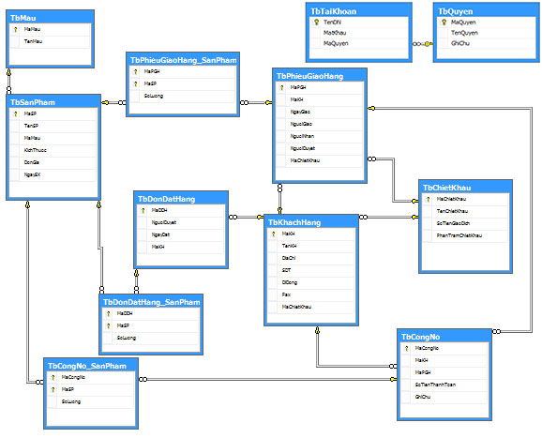

##### Biểu đồ Diagram.

### Các bảng cơ sở dữ liệu

###### TbCongNo.

|  |  |  |  |
| --- | --- | --- | --- |
| **STT** | **Column Nam** | **Data Type** | **Mô tả** |
| 1 | MaCongNo | Int | Mã công nợ |
| 2 | MaKH | Int | Mã khách hàng |
| 3 | MaPGH | Int | Mã phiếu giao hàng |
| 4 | SoTienThanToan | Float | Số tiền đã thanh toán |
| 5 | GhiChu | Nvarchar(500) | Ghi chú |

###### TbCongNo_SanPham.

|  |  |  |  |
| --- | --- | --- | --- |
| **STT** | **Column Name** | **Date Type** | **Mô tả** |
| **1** | MaCongNo | Int | Mã công nợ |
| **2** | MaSP | Int | Mã sản phẩm |
| **3** | MaPGH | Int | Mã phiếu giao hàng |
| **4** | SoLuong | Int | Số lượng |

###### TbDonDatHang.

|  |  |  |  |
| --- | --- | --- | --- |
| **STT** | **Column Name** | **Date Type** | **Mô tả** |
| 1 | MaDDH | Int | Mã đơn đặt hàng |
| 2 | NguoiDuyet | Nvarchar(50) | Người ký duyệt |
| 3 | NgayDat | Datetime | Ngày đặt hàng |
| 4 | MaKH | Int | Mã khách hàng |

###### TbDonDatHang_SanPham

|  |  |  |  |
| --- | --- | --- | --- |
| **STT** | **Column Name** | **Date Type** | **Mô tả** |
| 1 | MaDDH | Int | Mã đơn đặt hàng |
| 2 | MaSP | Int | Mã sản phẩm |
| 3 | SoLuong | Int | Số lượng |

###### TbKhachHang.

|  |  |  |  |
| --- | --- | --- | --- |
| **STT** | **Column Name** | **Date Type** | **Mô tả** |
| 1 | MaKH | Int | Mã khách hàng |
| 2 | TenKH | Nvarchar(100) | Tên khách hàng |
| 3 | DiaChi | Nvarchar(200) | Địa chỉ |
| 4 | SDT | Int | Số điện thoại bàn |
| 5 | DiDong | Int | Di động |
| 6 | Fax | Int | Fax |
| 7 | MaChietKhau | Int | Mã chiết khấu |

###### TbMau.

|  |  |  |  |
| --- | --- | --- | --- |
| **STT** | **Column Name** | **Date Type** | **Mô tả** |
| 1 | MaMau | Int | Mã màu |
| 2 | TenMau | Int | Tên màu |

###### TbPhieuGiaoHang.

|  |  |  |  |
| --- | --- | --- | --- |
| **STT** | **Column Name** | **Date Type** | **Mô tả** |
| 1 | MaPGH | Int | Mã phiếu giao hàng |
| 2 | MaKH | Int | Mã khách hàng |
| 3 | NgayGiao | Datetime | Ngày giao hàng |
| 4 | NguoiGiao | Nvarchar(50) | Người giao |
| 5 | NguoiNhan | Nvarchar(50) | Người nhận |
| 6 | NguoiDuyet | Nvarchar(50) | Người ký duyệt |
| 7 | MaChietKhau | Int | Mã chiết khấu |

###### TbPhieuGiaoHang_SanPham.

|  |  |  |  |
| --- | --- | --- | --- |
| **STT** | **Column Name** | **Date Type** | **Mô tả** |
| 1 | MaPGH | Int | Mã phiếu giao hàng |
| 2 | MaSP | Int | Mã sản phẩm |
| 3 | SoLuong | Int | Số lượng |

###### TbSanPham

|  |  |  |  |
| --- | --- | --- | --- |
| **STT** | **Column Name** | **Date Type** | **Mô tả** |
| 1 | MaSP | Int | Mã sản phẩm |
| 2 | TenSP | Int | Tên sản phẩm |
| 3 | MaMau | Nchar(10) | Mã màu |
| 4 | KichThuoc | Int | Kích thước sản phẩm (lít) |
| 5 | DonGia | Float | Đơn giá |
| 6 | NgaySX | Datetime | Ngày sản xuất |

###### TbChietKhau.

|  |  |  |  |
| --- | --- | --- | --- |
| **STT** | **Column Name** | **Date Type** | **Mô tả** |
| 1 | MaChietKhau | Int | Mã chiết khấu |
| 2 | TenChietKhau | Nvarchar(50) | Tên chiết khấu |
| 3 | SoTienGiaoDich | Float | Số tiền giao dịch |
| 4 | PhanTramChietKhau | Float | Phần trăm chiết khấu |

###### TbTaiKhoan

|  |  |  |  |
| --- | --- | --- | --- |
| **STT** | **Column Name** | **Date Type** | **Mô tả** |
| 1 | TenDN | Nvarchar(15) | Tên đăng nhập |
| 2 | MatKhau | Nvarchar(15) | Mật khẩu |
| 3 | MaQuyen | Int | Mã quyền |

###### TbQuyen

|  |  |  |  |
| --- | --- | --- | --- |
| **STT** | **Column Name** | **Date Type** | **Mô tả** |
| 1 | MaQuyen | Int | Mã quyền |
| 2 | TenQuyen | Nvarchar(50) | Tên quyền |
| 3 | GhiChu | Nvarchar(max) | Ghi chú |

# KẾT LUẬN

## Kết quả đạt được

Sau một thời gian nghiên cứu và bắt tay vào thực hiện, nhóm đã bước đầu phân tích thiết kế được hệ thống Quản lý bán hàng của công ty. Vì thời gian triển khai có hạn, nên không tránh được những sai sót. Nhóm em rất mong nhận được sự đóng góp ý kiến và hướng dẫn của thầy cô để đồ án thêm hoàn thiện. Chúng em xin chân thành cảm ơn!

## Hướng phát triển

Với mục đích ngày càng hoàn thiện để đáp ứng tốt nhất cho thực tế của công ty, trong tương lai nhóm em sẽ cố gắng phân tích và thiết kế các chi tiết của hệ thống ngày càng hợp lý và tiện lợi hơn.

# TÀI LIỆU THAM KHẢO

[1]. Nguyễn Văn Vỵ và Nguyễn Thị Nhật Thanh, *Giáo trình bộ môn Phân tích thiết kế thông tin*.

[2]. Website: <http://doc.edu.vn/>